第十届“校园飞e”网络创作大赛报名表
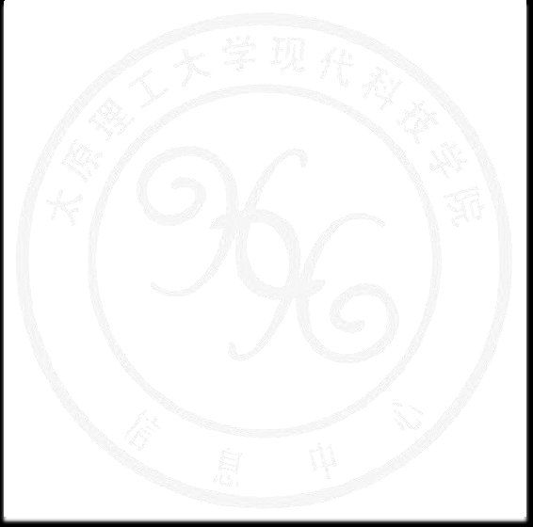  参赛选手 | 姓名 |  |  | 性别
 | 专业班级 |  |  | 联系方式
其他成员 | 姓名 | 性别 | 专业班级 |  | 联系方式
个人 □ 团体 □ （如若个人参赛上栏不填）
作品名称
作品阐述
注：
1、将作品及作品简介交于信息中心办公室或发送电子版到电子邮箱：xdkjxxzx@126.com，并注明个人或团体。
2、本次大赛所有参赛选手对参赛作品进行的讲解展示必须严格符合国家相关言 论法律规定，否则取消比赛资格；
- 本次大赛所有参赛作品必须原创；
4、大赛的所有解释权归主办方所有。

